Управление образования администрации
Сергиево-Посадского муниципального района Московской области
Муниципальное бюджетное дошкольное образовательное учреждение
"Детский сад общеразвивающего вида № 45"

Проект
«Неделя спорта и здоровья»

Воспитатель:
Иделбаева Анна Владиславовна

г. Сергиев Посад
2020г.

Актуальность проекта:
Быть здоровыми, красивыми, полными сил хотят и взрослые и дети. А что для этого нужно делать? Всего лишь знать и выполнять правила здорового образа жизни.
Здоровый образ жизни - это действия, нацеленные на укрепление здоровья. Итак, чтобы быть здоровым, нужно соблюдать правила личной гигиены и режим дня, правильно питаться и заниматься спортом, равномерно сочетать умственные и физические нагрузки. Казалось бы, в списке нет ничего невероятного или сверхъестественного, однако дети продолжают часто болеть. Важно привлечь внимание родителей к этой проблеме и дать им понять, что здоровье ребенка – не только отсутствие болезней, но и их психическое и социальное благополучие. Не нужно отделять здоровый образ жизни ребенка от здорового образа жизни взрослого, ведь только в здоровой семье воспитывается здоровый человек. Приятный психологический климат и теплые отношения в семье и детском саду - это огромный вклад в здоровье ребенка.
Цель проекта: Формировать представление у дошкольников о здоровом образе жизни, умение заботиться о своём здоровье. Формирование интереса и любви к занятиям физической культуры и спортом.
Задачи проекта:
- Развивать у детей физические качества: общую выносливость, быстроту, силу, координацию, гибкость;
- Формировать представления о здоровье, его ценности, полезных привычках, укрепляющих здоровье, о мерах профилактики и охраны здоровья;
- Воспитывать любовь к спорту, спортивным играм.
Тип проекта: практико-ориентированный, групповой.
Продолжительность: краткосрочный
Сроки реализации: с 6.07.2020-10.07.2020
Участники: дети старшей группы №3, средней группы №2, воспитатели, родители.
Ожидаемые результаты:
- Знать несложные приёмы самооздоровления;
- Иметь простейшие представления о мероприятиях, направленных на сохранение здоровья (соблюдение режима, правильное питание, чистота тела, спорт);
- Повышение речевой активности, активизация словаря;
-Познакомятся с лекарственными растениями;
- Приобретённые навыки помогут осознанно выбрать здоровый образ жизни, что позволит снизить заболеваемость детей;
- Будут иметь представления о важности и необходимости занятий физической культурой и спортом для здоровья;
Познакомятся с различными видами спорта;
- Расширят двигательные возможности за счет освоения новых движений;
- Повысится заинтересованность родителей в ведении здорового образа жизни своего и ребёнка.
Этапы реализации проекта:
1-й этап – подготовительный (6.07.2020-8.07.2020)
Его цели:
- изучить методическую, научно - популярную и художественную литературу по теме;
- подобрать иллюстративный материал по данной теме, игрушки, атрибуты для игровой, познавательной, театрализованной деятельности;
- составить план мероприятий на каждый день, картотеку стихов, загадок, пословиц, зрительной и дыхательной гимнастики;
- сбор информации о спорте, подбор игр-презентаций, посвященных разным видам спорта: «Назови вид спорта», «Спортивное оборудование», «как вырасти здоровым?», «Назови лишний предмет», иллюстративного материала с привлечением родителей, консультация для родителей.
2-й этап – Основной (06.07.2020 – 10.06.2020)
Работа с детьми по дням недели:

Понедельник – «День лекарственных растений» 06.07.2020г.
Цель: Рассказать детям о растениях, которые приносят пользу: подорожник, клевер, ромашка, мать-и- мачеха, одуванчик, сныть. Формировать у детей представление о здоровом образе жизни, научить детей любить себя и свой организм.
- На прогулке проводится беседа, о лекарственных растениях. ( Приложение1).
- Наблюдение: за лекарственными растениями на участки.
- Творческая деятельность: Нетрадиционная техника рисования. « Печать листьев и цветов». Образовательные области: Познавательное, художественно- эстетическое, речевое, социально- коммуникативное. (Рис. 1).
- Загадки о лекарственных растениях. (Приложение 2).
- С/Р/И «Аптека» Цель: расширить представление о профессии работников аптеки: фармацевт делает лекарства, кассир-продавец продает их, уметь распределять роли.( Приложение 3), (рис. 2)
- Чтение: Крюкова Т. «Лесная аптека», Анишина «Азбука лечебных трав» беседа по прочитанному.

Вторник «День здоровья ». 07.06.2020 г.
Цель: Познакомить детей с распорядком дня. Показать важность соблюдения режима в укреплении здоровья каждого человека; закрепить понятие о значимости режима дня; воспитать желания придерживаться правил по его выполнению, развивать память и мышление, умение рассуждать, делать умозаключения.
- Беседа «Наши верные друзья – режим дня». ( Приложение 4)
- Чтение худ. литературы Яснов М. "Я мою руки".
- Правила Мойдодыра – знание правил гигиены.
- Творческая деятельность: лепка. Слепи овощи и фрукты. (Рис.3)
- Хозяйственно-бытовой труд «Чистая группа – залог здоровья».
- Беседа: «Что такое витамины?» Цель: закрепить знания детей о витаминах, показать роль витаминов в жизни человека.
- Д/и « Когда это бывает», «свари суп, компот» ( Рис.4).
- П/и: «Самолеты», «По узенько дорожке».
- И.К.Т. Просмотр мультфильма «Смешарики. О спорте».

Среда - «День спорта» 08.07.2020 г.
Цель: Формировать понимание необходимости заботиться о своем здоровье, беречь его, учиться быть здоровыми и вести здоровый образ жизни; формировать знания о назначении физкультурного инвентаря; формировать представления о спорте и спортивных профессиях и игр.
Задачи: Прививать любовь к физическим упражнениям, закаливанию, повышать грамотность родителей в вопросах воспитания и укрепления здоровья дошкольников.
- Беседа – виды спорта. Цель: закрепление знаний детей о различных видах спорта, спортсменах; кругозор детей.
- Оздоровительные мероприятия. Ходьба по массажным дорожкам.( Рис.5)
- Загадки о спорте.( Приложение 5).
- И.К.Т Просмотр презентации. «Виды спорта». (Приложение)
- П/и «Футбол», «Через ручеек».
- Физическая культура на спортивной площадке. (Рис.6).

Четверг – «День Мячика» 09.07.2020 г.
Цель: Продолжать работу по укреплению здоровья детей, формировать представление о здоровом образе жизни человека. Воспитывать желание быть здоровым, выполнять простые правила бережного отношения к своему здоровью.
Задачи: развивать психофизические качества в разнообразных формах двигательной деятельности; совершенствовать двигательные умения и навыки детей; прививать любовь к спорту, желание заниматься спортом; развивать у детей интерес к знаниям о своем организме, желание заботиться о своем здоровье.
- Минутка вхождения в день. ( Приветствие с мячом).
- Д/И. «Найди пару» Цель: закрепить знания о видах спорта с мячом.
- Подвижная игра «Мяч в кругу», «Попади в цель», «Сбей кеглю» Цель. Совершенствовать навык отталкивания мяча, учить ориентироваться в пространстве, развивать фиксацию взора, активизировать прослеживающую функцию глаза. (Рис.7).
- Чтение. «Сказка о мяче и о Вовке». Любовь Ушакова.( Приложение 6).
- Творческая деятельность. Аппликация. «Мячик».(воспит. Лобыскина Н.Е)
- Загадки про мяч.
Пятница «День подвижной игры» 10.07.2020 г.
Цель: Цели: формирование положительной мотивации для развития динамической активности детей; создание условий, способствующих закреплению дружеских отношений внутри детского коллектива.
Задачи: Предоставить детям возможность разрядки негативных эмоций и статичности ребенка, а также способствовать оздоровлению его организма.

- Беседа: «Играем вместе». Цель: расширить представление детей об игровой деятельности, познакомить с новыми играми; усвоить правила поведения во время игры; развивать внимание, память; воспитывать взаимоуважение, чувство дружбы.
- Д/И. «Найди пару» Цель: закрепить знания о видах спорта с мячом.
- Пение или слушание: «Песенка о лете» (композитор Е. Крылатов),«Мир похож на цветной луг», «Облака», «Белые кораблики».
- И.К.Т Просмотр мультфильма « Дед Мороз и лето»
- П/И «Мышеловка», « Охотники и зайцы», « Передай –встань».

Работа с родителями.
- Консультация «Воспитание навыков здорового образа жизни в летний период».
- Консультации « Правила Мойдодыра».( приложение 7).

3-й этап – заключительный.
Выставка работ детей и фотоотчет.
Выводы:
- Погружение детей в тему недели даст им возможность глубоко осознать, прочувствовать то, что до них хочет донести педагог;
- Работа в данном направлении будет интересна не только педагогам, но и родителям, так как они будут вовлечены в воспитательно - образовательный процесс, что позволит им сделать правильный выбор в развитии и сохранении здоровья своего ребёнка.

Приложение 1
Рано весной на оттаявших полянках появляются маленькие золотисто-желтые цветы (рассматривание лекарственного растения). Это цветы мать-и-мачехи. Это необычное растение. Сначала она цветет, а потом отращивает листья. И листья у нее необычные. Верхняя сторона гладкая, блестящая и прохладная. Нижняя сторона покрыта белыми волосками, теплая и мягкая. Теплая сторона – это мать, а холодная – мачеха. Летом мало кто обращает внимание на широкие листья мать-и-мачехи. А ведь это лекарственное растение. Из этих листьев и цветков заваривают чай и пьют от кашля и простуды.
«А если кашель у тебя,
Ты кипятком залей меня.
Отвар лечебный нацеди,
Выпей, и в кровать иди»
Такой вот замечательный цветок мать-и-мачеха. Ранней весной он удивляет и радует нас своим появлением из-под снега, а летом заботится о нашем здоровье.
Демонстрация картинки подорожника. Подорожник такой привычный, что не обращаешь на него внимания. Где люди ходят, там и подорожник растет. Это растение – доктор. Приложи чистый листочек к ушибу, боль будет меньше. А если поранился, то подорожник остановит кровь, убьет микробов, и ранка быстро заживет.
«Подорожник у дороги –
Листики да лопушки.
Применяй меня от боли,
Зажили раны чтоб твои!»
Рассказ о подорожнике: Один подорожник рос возле дороги, ему было скучно. Вдруг он увидел едущего по дороге мальчика. На дороге мальчику попался камень, и не успел мальчик оглянуться, как упал и разбил себе колено. У него не было с собой бинта, но возле дороги он увидел подорожник. Мальчик не растерялся, сорвал листочек и приложил к ранке, кровь остановилась. Мальчик сел на велосипед и поехал домой. С тех пор подорожник не пропускает мимо себя тех, кто нуждается в быстрой помощи.
Показ картинки – ромашка.
«Я – ромашка – красота.
По мне гадает детвора.
Но и в другом полезна я:
Простуда если у тебя,
То завари ромашку в кружке
(Я через час уже готова).
Рекомендуй меня подружке –
И обе будете здоровы»
Ромашка растет на полянах в лесу, по обочинам дорог. В лечебных целях собирают цветки ромашки и сушат в проветриваемых помещениях. Ромашка полезна при многих заболеваниях. Ее применяют при заболеваниях печени, почек, простуде, бессоннице. Заваривают чай из ромашки. А настой из цветков ромашки полезен при ангине.

Приложение 2

Загадки о лекарственных растениях.

Длинноногие сестрички
Вышли стайкой на лужок.
Словно снег у них реснички,
И, как солнышко, глазок.
(ромашка)
Золотой и молодой
За неделю стал седой.
А денечка через два
Облысела голова.
Спрячу-ка в карманчик
Бывший …
(одуванчик)
Поранил ты в дороге ногу,
Усталость не дает идти,
Нагнись, солдатик у дороги
Готов помочь тебе в пути.
(подорожник).
Бусы красные висят
Из кустов на нас глядят.
Очень любят бусы эти
Дети, птицы и медведи.
(малина)
Ах, не трогайте меня.
Обожгу и без огня.
(крапива)
Смотрит солнышко – росток.
Не травинка, не листок:
Появился самый первый.
Желтый маленький цветок
(Мать-и-мачеха).

Приложение 3
Сюжетно- ролевая игра «Аптека».
Задачи: Обогатить, расширить и систематизировать знания детей о профессии фармацевта; о работе аптеки. Самостоятельно создавать для задуманного игровую обстановку. Способствовать формированию умения творчески развивать сюжеты игры. Воспитывать чуткое, внимательное отношение к больному, доброту, отзывчивость, культуру общения. Роли: работники аптеки (фармацевты, покупатели) Игровой материал: халаты, шапки, рецепты, прилавок с медикаментами: вата, бинт, мази, таблетки, порошки. Касса.
Ход занятия:
1. Организационный этап. Отгадайте загадку –
Если кашель или грипп,
Если голос Ваш охрип
Если плохо человеку –
Мы торопимся в …
Помните вы с воспитателем ходили в аптеку. Для чего нужна аптека?
Послушайте еще загадку –
Там лежат на полках вряд
Не зефир, не шоколад,
Не печенье, не конфетки,
А различные …
Что, кроме лекарств и таблеток, можно купить в аптеке?
Кто работает в аптеке?
Знаете ли вы, чем занимается каждый, кто работает в аптеке?
Важна ли профессия аптекаря? Почему?
Кого еще можно встретить в аптеке? Что они делают в аптеке?
Аптеку.
Чтобы продавать или покупать лекарства.
Таблетки.
Витамины, бинты, травы и т. д.
Заведующий, аптекарь, водитель и т. д.
Рассуждают, какие обязанности выполняют работники аптеки.
Да. Аптекарь помогает заболевшим людям выбрать нужные лекарства, посоветовать что-либо.
Покупателей.
Покупают медикаменты или заказывают лекарства по рецепту врача. Эмоциональный настрой на игру.
2. Игровые действия. Хотите ли вы устроить аптеку в нашей группе? Какие роли надо выбрать?
Водитель привозит в аптеку лекарства. Работники аптеки раскладывают их на полки. Люди приходят в аптеку за лекарствами. В рецептурном отделе отпускают лекарства по рецептам врачей. Здесь делают микстуры, мази, капли. Некоторые посетители говорят о своих проблемах и спрашивают, какое лекарство лучше купить, аптекарь советует.
Аптекарь, заведующий, фармацевт, покупатели. Научить детей самостоятельно распределять роли, понимать воображаемую ситуацию и действовать в соответствии с ней
3. Оценка игры
Воспитатель напоминает, что аптека работает не круглосуточно, а по чёткому графику. Аптека закрывается.
Педагог обсуждает с детьми: что получилось, а что нет в игре. Отмечает наиболее интересные моменты развития игры.

Приложение 4
Беседа «Режим дня».
Ребята, как вы думаете, почему одни дети все успевают: и погулять с друзьями, и в кружке позаниматься, и по дому помочь, и книжку почитать. Игрушки у них прибраны, одежда в порядке. Остается время любимые мультфильмы посмотреть и с котом поиграть. А у других только обещания и жалобы, что не успел, сделает завтра. Почему так? Кто как думает? (мнение детей). Вы все правильно сказали. Однако у них есть еще один секрет. Этот секрет - режим дня. Дети, как вы думаете, что такое режим? (суждение детей). Дети, режим, это когда выполняются все дела в течение дня по времени как в детском саду. У вас есть время для принятия пищи, для занятий, прогулки для сна и ухода домой. С этим режимом детского сада знакомы и ваши родители, папы и мамы. Режим помогает быть дисциплинированным, помогает укрепить здоровье, хорошо и качественно выполнить все свои дела и задания. Режим - это когда все твои дела распределены четко по времени в течение дня. Режим дня — прекрасный друг нашего здоровья! Если мы всегда в одно и то же время встаем с кровати, завтракаем, обедаем, ужинаем, ходим на прогулку, ложимся спать, то у нашего организма вырабатывается определенный биологический ритм, который помогает сохранять здоровье и бодрость. - 4 - Я знаю немало ребятишек, которые не любят соблюдать режим дня. До поздней ночи они сидят перед экраном телевизора или компьютера, а утром встают вялыми, бледными, невыспавшимися, забывая замечательное правило: «Рано в кровать, рано вставать — горя и хвори не будете знать!» Ребята, с чего начинается ваш день? Что вы делаем потом? Как вы проводите вечер дома? ( ответы детей, дополнение воспитателя).
А теперь ответьте на мои вопросы:
1. Каких друзей нашего здоровья ты знаешь? Расскажи о них.
2. Какие водные процедуры ты делаешь по утрам?
3. Делаешь ли ты ежедневно утреннюю зарядку? Чем она полезна?
4. Почему грязнули и неряхи часто болеют?
5. Соблюдаешь ли ты режим дня? Чем он тебе помогает?

Приложение 5
Загадки о спорте
Кинешь в речку – он не тонет.
Бьешь о стенку – он не стонет.
Будешь оземь кидать -
Станет кверху летать. (Мяч)
Мне загадку загадали, это что за чудеса?
Руль, седло и две педали,
два блестящих колеса.
У загадки есть ответ: это мой… (велосипед)
В него воздух надувают
И ногой его пинают. (Футбольный мяч)
По пустому животу
Бьют меня невмоготу;
Метко сыплют игроки
Мне ногами тумаки.
Михаил играл в футбол
И забил в ворота … (гол)
Когда весна берет свое
И ручейки бегут звеня,
Я прыгаю через нее,
А она через меня. (Скакалка)
Две полоски на снегу
Оставляю на бегу.
Я лечу от них стрелой,
А они опять за мной. (Лыжи)
Чтобы здоровье было в порядке,
Не забывайте вы о ... зарядке
Спортсмены лишь лучшие
На пьедестале,
Вручают торжественно
Всем им … медали

Приложение 6
«Сказка о мяче и о Вовке». Любовь Ушакова
Жил-был мяч. Круглый, блестящий, яркий: с красно-голубыми боками и золотистыми полосками посередине. Мяч занимал самое почетное место среди игрушек. В тонкой, шелковой сеточке, он спокойно висел на крючке, возвышаясь над ними, а машины различных марок, и даже оловянные солдатики, завидовали ему.
Жил-был Вовка, владелец этого мяча. Такой же круглый, румяный, с большими голубыми глазами. Вовке очень нравился его мяч. Он любовался им: иногда осторожно доставал его из сеточки, поглаживал его лаковые, прохладные бока, прижимался к нему
пухлыми щечками и снова возвращал на место, красоваться над игрушками. Он берег его: никогда не ударил даже ладошкой, уж не говоря о том, чтобы пнуть ногой.
Мяч никогда не ударялся об пол, и не взлетал ввысь, и не знал радости быть забитым в ворота, принеся мальчишкам счастливый гол!
Однажды Вовка бережно вынес мяч во двор и не успел опомниться, как налетела ватага мальчишек и вышибла у него из рук его, красивый, блестящий, красно-голубой мяч! Мяч полетел, покатился, зазвенел под ударами рук и ног. Мяч ожил! Он сам натыкался на ребячьи ладошки, подлетал высоко к солнцу и стремительно носился по зеленой лужайке. Вовка со всех ног бросился на защиту мяча, остановил его стремительный бег, спас его от рук и ног, которые лупили и пинали. Крепко обняв мяч обеими руками, отнес домой. Бережно обтер тряпочкой и повесил на почетное место.
Как-то раз Вовкина мама пошла на море и взяла с собой Вовку. Вовка не хотел расставаться со своим блестящим, красно-голубым мячом и взял его с собой. Там он положил мяч на песок, а сам побежал купаться. А мяч, вдруг покатился по песку к воде, в голубые волны, сверкая на солнце своими яркими боками. Вовка рванулся догонять, но мяч уже прыгал по волнам все, удаляясь и удаляясь в безбрежную синь, к горизонту, к солнцу! Вовка долго-долго бежал за ним, потом с отчаянием смотрел в след, пока его блестящий, красно-голубой мяч не исчез там, далеко у горизонта.
Вовка безутешно плакал. Он никак не мог понять, почему мяч покинул его, ведь он так его любил, берег, спасал от рук и ног, которые лупили и пинали.

Приложение 7
Правила Мойдодыра!
- Постоянно следи за чистотой рук, лица и шеи!
- Утром и вечером умывайся и чисть зубы!
- Всегда перед едой мой руки!
- Следи за своими волосами. Растрепанные волосы-признак неряшливости!
- Содержи в порядке ногти!
- Всегда пользуйся носовым платком!
- Утром всегда делай зарядку, проветривай комнату в течении дня!
- Мой овощи, ягоды и фрукты!

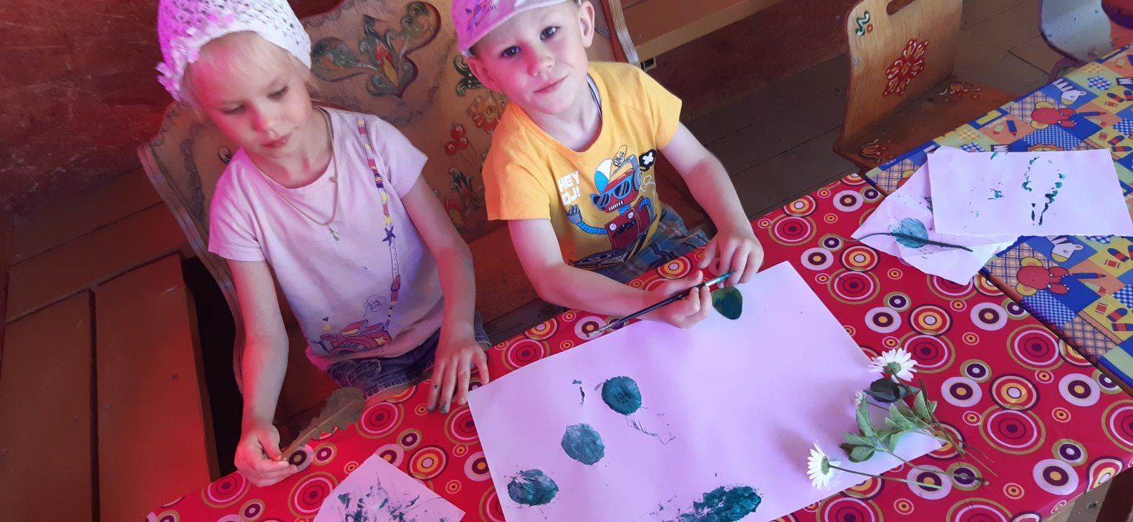
Рис.1

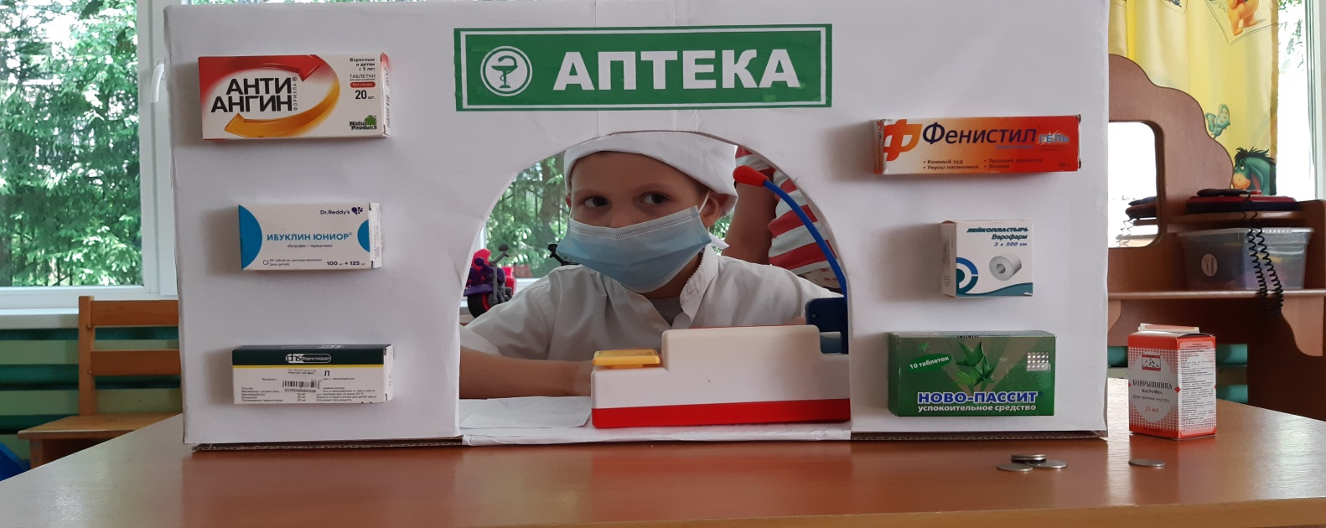
Рис.2
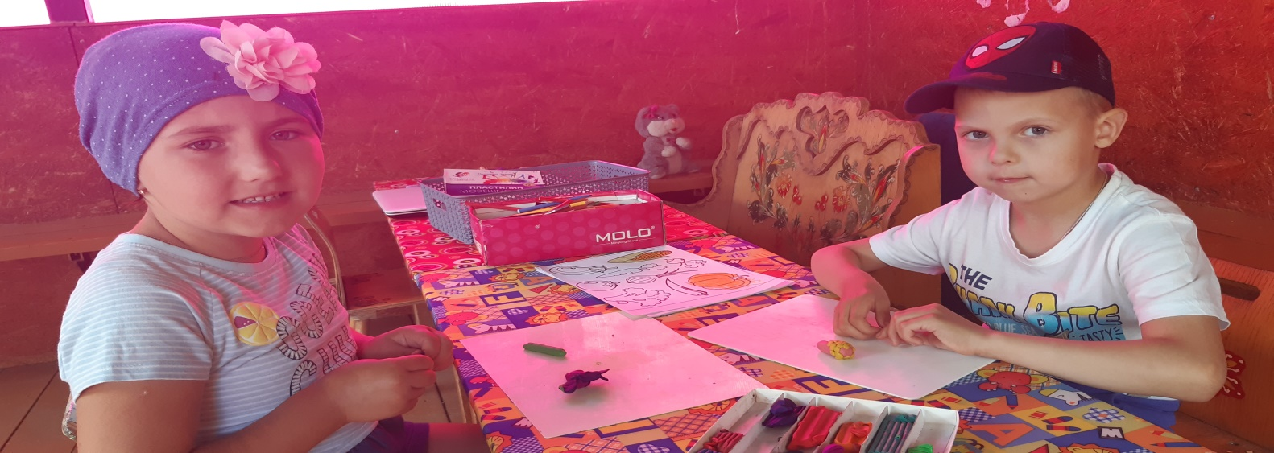
Рис.3
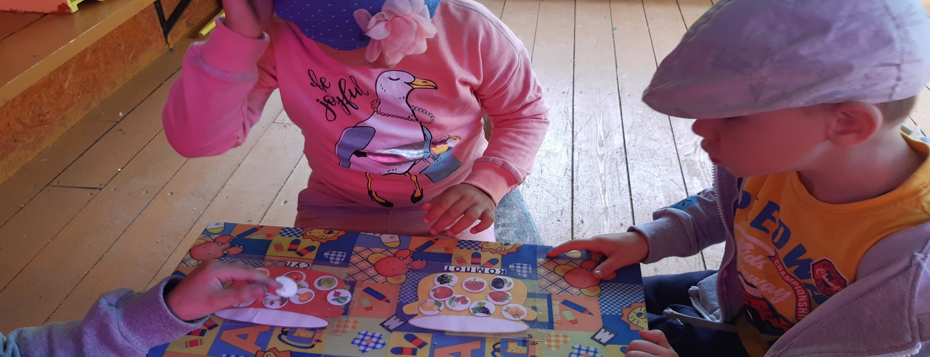
Рис.4

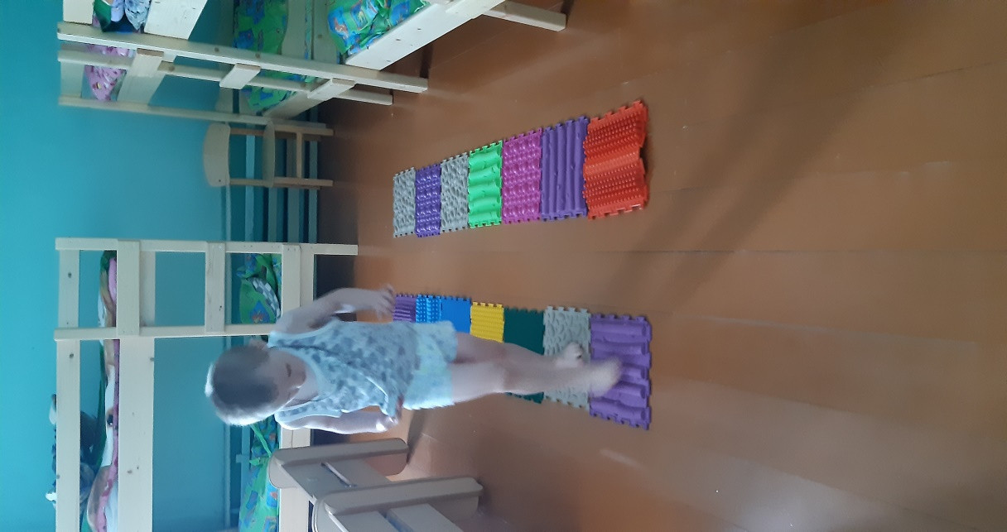
Рис.5
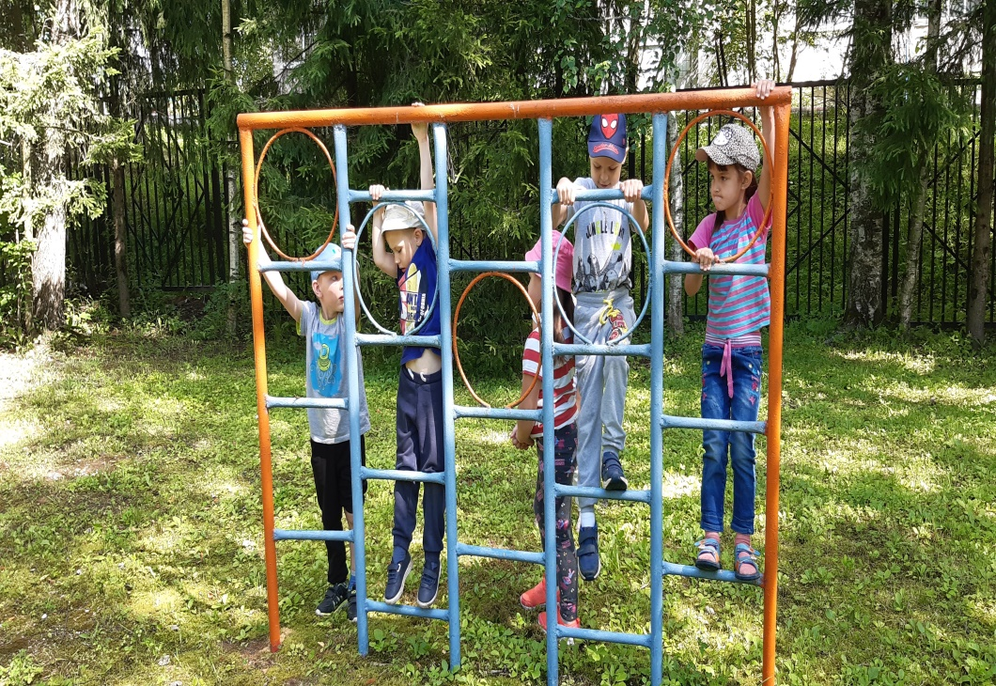
Рис. 6

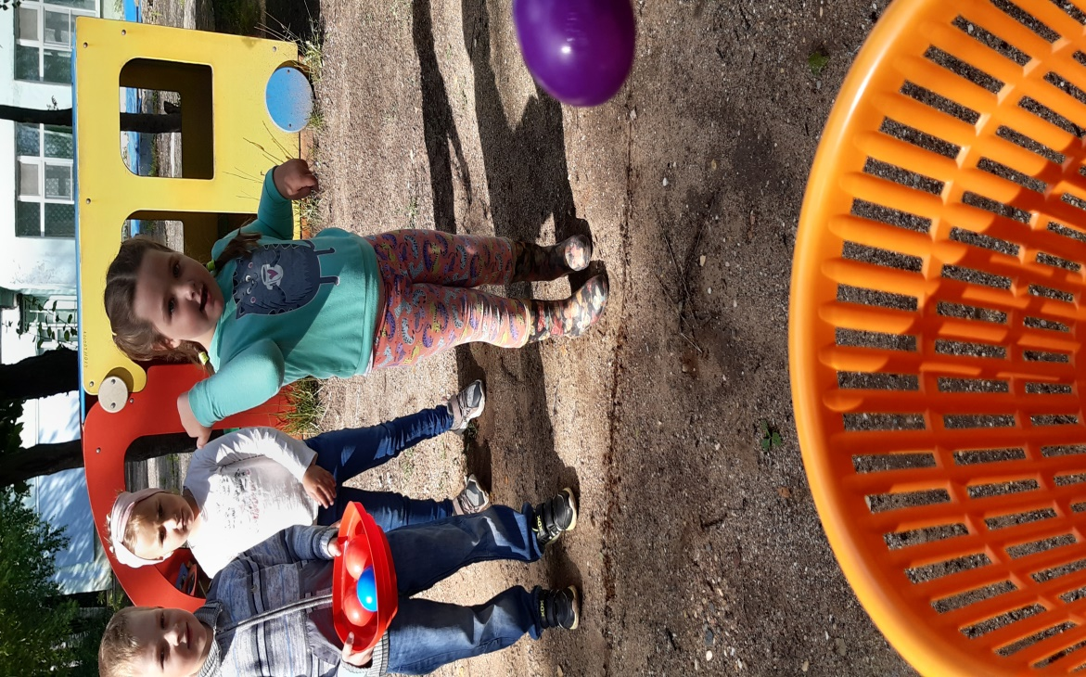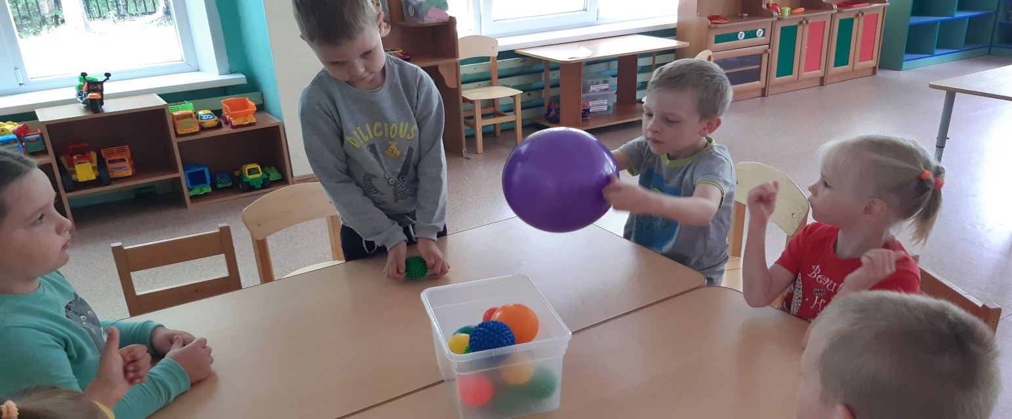

Рис. 7

